

Sprint Review N°2

“Ingreso de Vehículos al Taller PepsiCo Chile”

[IVTPC]

Fecha: 07/11/2025
Nombres: Gonzalo Montoya, Tomás Perez y Roberto Montenegro

Items del sprint

- Recibir notificaciones en el sistema

- Subir fotos del vehículo en el portal de reparación

- Consultar informes de revisión de vehículo

- Almacenamiento y organización de documentos técnicos

Fotos de los módulos

Recibir notificaciones en el sistema
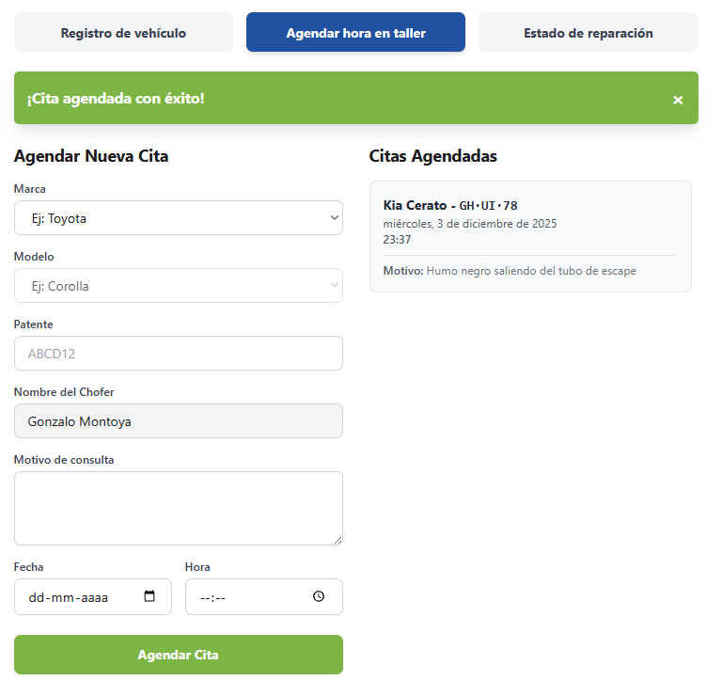

Subir fotos del vehículo en el portal de reparación
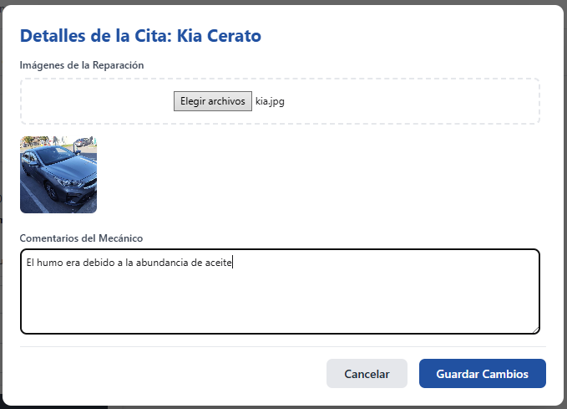

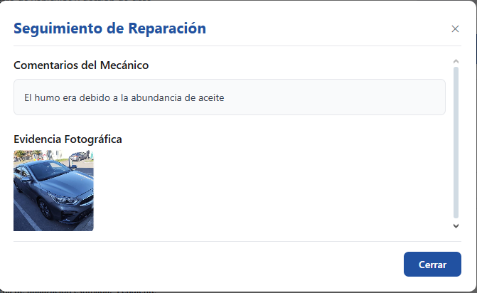

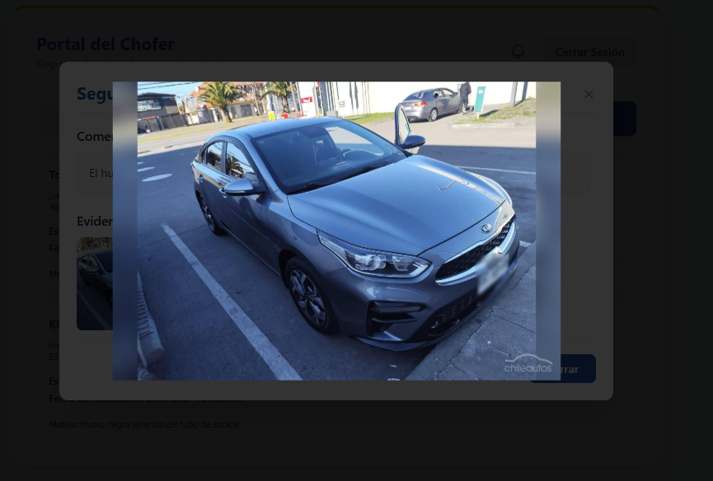

Consultar informes de revisión de vehículo
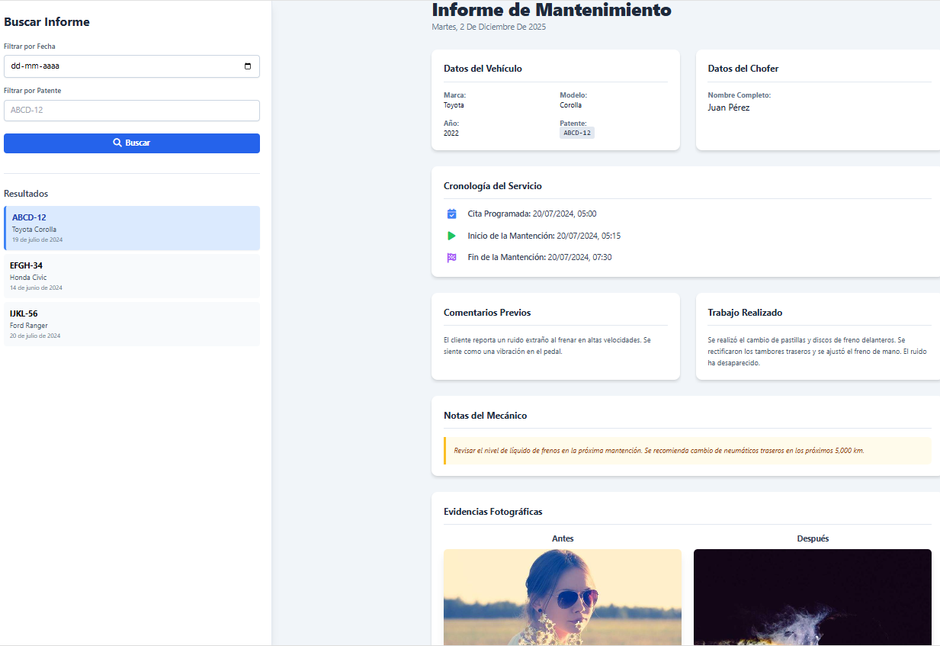

Almacenamiento y organización de documentos técnicos

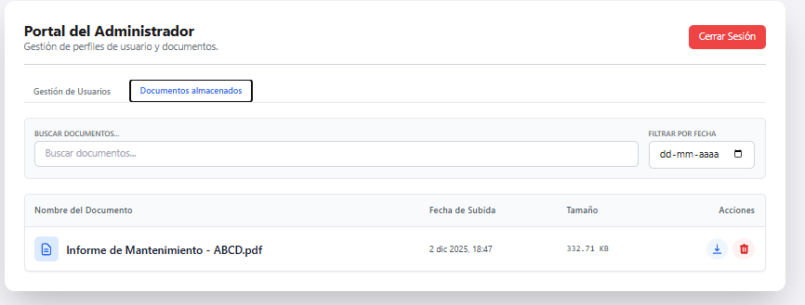

Logros del Sprint

- Todos los módulos fueron finalizados dentro del tiempo de sprint planificado.

- Todos los módulos cumplen los criterios de aceptación de las historias de usuario correspondientes.

- Los módulos resultan intuitivos y fáciles de entender.

- Las notificaciones se despliegan tal con lo que se tenía previsto.

- Los informes sólo permiten un determinado tipo de archivos que se pueden adjuntar.

- Logró la filtración por fechas para la consulta de informes.

- Se ha obtenido una buena organización de los documentos dentro de la plataforma.

Desafíos

- Lograr que las notificaciones no se solapen si un usuario recibe muchas de ellas.

- Restringir la subida de diferentes tipos de archivos en el apartado de informes.

